**Pd2-Angrybird**

**個人報告**

**H34011128 工資系 陳志宇**

**遊戲方法：**

須將鳥從彈弓所處原位拉開，釋放後可以將鳥彈出。

鳥出場順序依序為：紅鳥(無特殊功能)、藍鳥(分身三隻)、白鳥(獲得向前的小段加速)與黑鳥(只受到0.1倍的重力)，**其中各隻鳥都須於飛行中按下S鍵或D鍵觸發特殊功能**

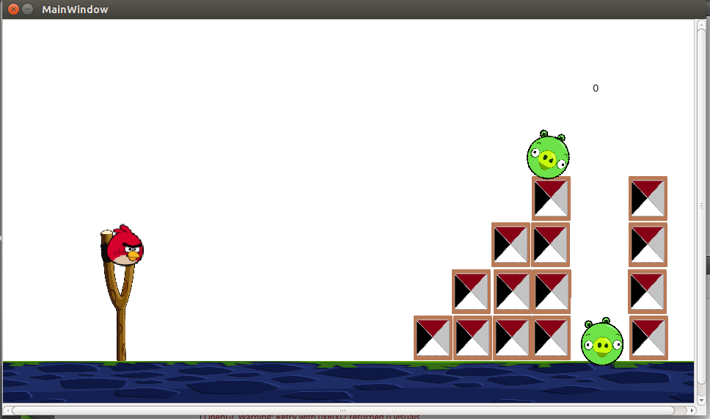

(遊戲畫面擷取，起始畫面)

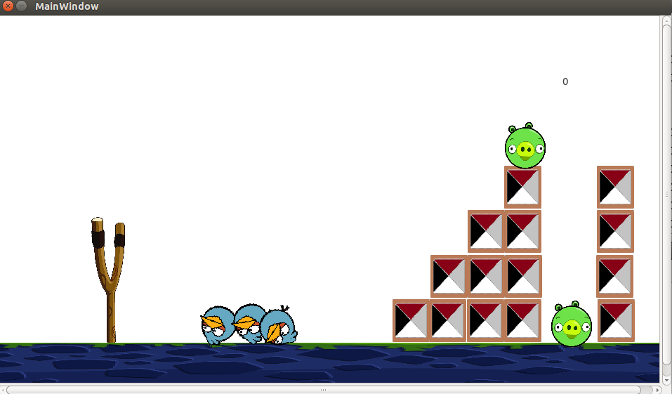

(遊戲畫面擷取，藍鳥分裂)

**限制：**

(1)須將遊戲畫面貼齊於左上角處，滑鼠方能正常偵測運行。

(2)並無設定重新開始與結束機制，因此需每次重新啟動(Ctrl+R)

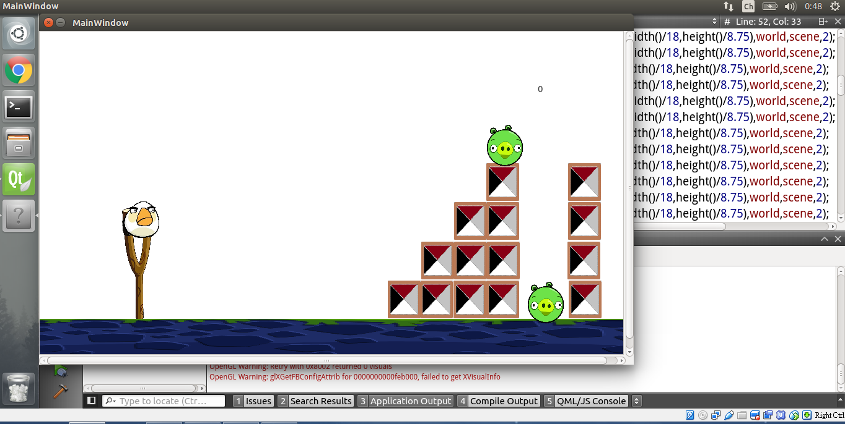

(本頁下方故意留空白，但下頁仍有內容)

**各功能與Functions簡易解釋：**

(A) 物體碰撞與contactListener:

在建立各物體的constructor時，都會用bodyUserData new 出myStruct 並且給予其各自的label參數，並給值於bodyDef.userData。有如此像是標籤式的特徵，可以在碰撞時藉由如

bodyUserData*body1 =(bodyUserData*)contact->GetFixtureA()->

GetBody()->GetUserData();

此標籤確定目前碰撞的物體是否為鳥與豬的碰撞(只有鳥與豬碰撞會計分)，因contactListener是隨時偵測到各物體間的碰撞狀態，但我們並不需要如箱子間的碰撞計分。

當鳥與豬碰撞之後，會將 class MyContactListener 中的public data: score的參數更新，再由Mainwindow 中的tick()去隨時接收score且更新顯示於右上方的分數。

(B) 藍鳥(blueBird)的分裂與特殊消失處理

class blueBird 中有自己pointer *copyOne 與 *copyTwo，當啟動到藍鳥的vitual function,specialFunc()後馬上new出兩支藍鳥出現在本體右上與右下各一隻，並獲得小幅的y軸加速。

消失處理是在藍鳥本體結束運動之後，將三隻藍色小鳥進行消除。